คู่มือการใช้งาน
ระบบฐานข้อมูลเชิงวัตถุกับการประยุกต์เชิงเวลา 2
Object-Oriented Database in Temporal Application 2

น.ส. จิราพร ละมูล
นายณัฐวุฒิ วัฒนวงค์พิทักษ์

User Manual
สำหรับโปรแกรมระบบฐานข้อมูลบุคลากร หลังจากเปิดฐานข้อมูล Caché แล้วและทำการเรียกโปรแกรม จะมีขั้นตอนการทำงานของหน้าจอดังต่อไปนี้
1. หน้าจอหลัก
หน้าจอแรกจะปรากฏหลังจากมีการเรียกโปรแกรมขึ้นมาเพื่อใช้งาน ประกอบด้วยตัวเลือกในการทำงานหลัก ๆ 3 อย่าง ได้แก่
- ข้อมูลและประวัติการทำงานบุคลากร
- การแต่งตั้งอัตราใหม่
- การตอบคำถามแบบ Ad Hoc Query 2 คำถาม

แสดงดังรูปที่ 1
1

รูปที่ 1 หน้าจอหลัก
2
3
4

2. หน้าจอข้อมูลและประวัติการทำงานบุคลากร
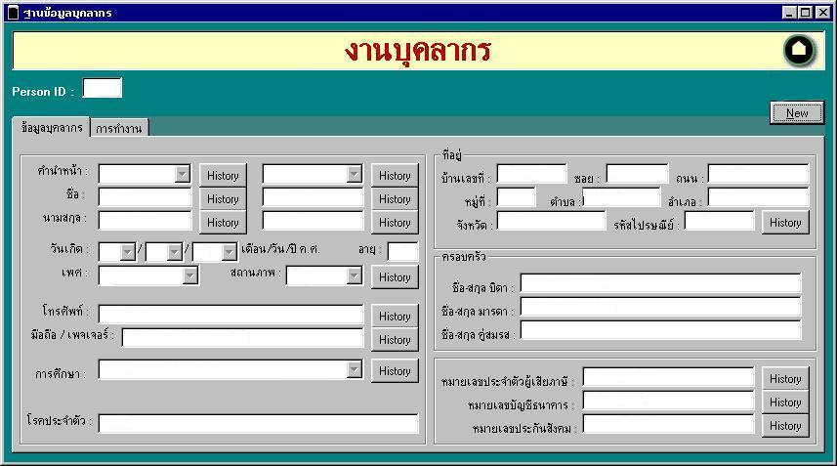
เมื่อกดเลือกเมนูที่หมายเลข 1 แล้วจะปรากฏหน้าจอแสดงข้อมูลของบุคลากรแต่ละคนดังรูปที่ 2
กรอกค่า Person ID เพื่อดูข้อมูลของแต่ละบุคคล
1
กดปุ่มนี้เพื่อกลับไปยังหน้าจอหลัก
2
กดปุ่ม New เพื่อทำการเก็บบันทึกข้อมูลของบุคลากรใหม่ลงในฐานข้อมูล
3
รูปที่ 2 หน้าจอสำหรับข้อมูลส่วนบุคลสำหรับบุคลากรหลังจากกดเลือกเมนูหมายเลข 1
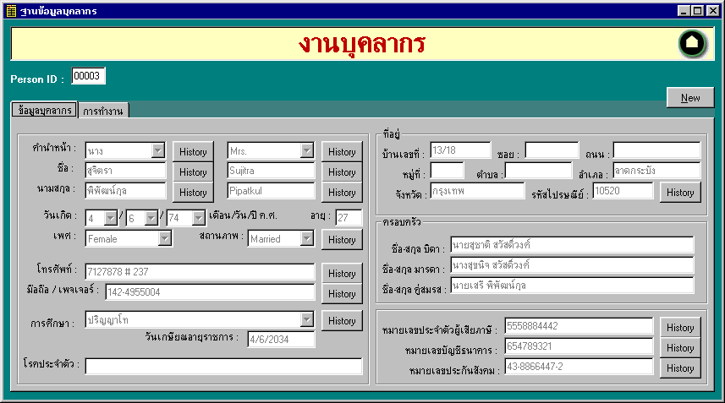
จากรูปที่ 2 หน้าจอข้อมูลบุคลากรนี้ เราสามารถดูข้อมูลต่าง ๆ ของแต่ละบุคคลได้โดยกรอกค่าPerson ID เป็นตัวเลข 5 หลัก ตามหมายเลขที่ 1 โดยที่แต่ละ Person ID ของบุคลากรแต่ละคนจะไม่ซ้ำกันและหนึ่งคนจะมีเพียง 1 ID เท่านั้น เมื่อใส่ค่า Person ID แล้วข้อมูลปัจจุบันของบุคคลนั้นก็จะปรากฏออกมาทั้งข้อมูลส่วนตัว ดังรูปที่ 3 และข้อมูลการทำงานดังรูปที่ 4
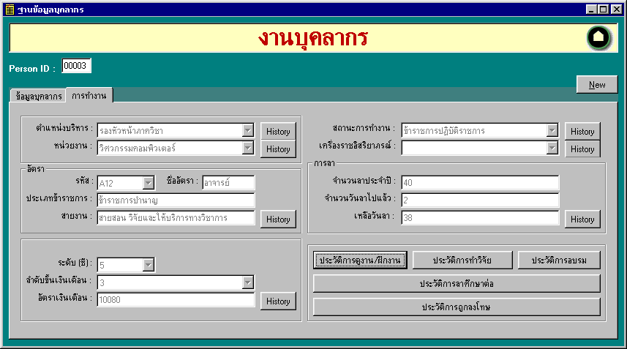
รูปที่ 3 หน้าจอแสดงข้อมูลส่วนบุคลสำหรับบุคลากรหลังจากกรอก Person ID
กดปุ่ม History
เพื่อดูประวัติของข้อมูลนั้น ๆ
กดปุ่ม History
เพื่อดูประวัติของข้อมูลนั้น ๆ
รูปที่ 4 หน้าจอแสดงข้อมูลการทำงานบุคลากรหลังจากกรอก Person ID

3. หน้าจอสำหรับการแก้ไขข้อมูล
จากรูปที่ 3 และ 4 สามารถดูประวัติข้อมูลและการทำงานต่าง ๆ ได้ โดยกดปุ่ม History เพื่อดูประวัติของแต่ละ Attribute ที่เปลี่ยนแปลงได้ตามเวลา เมื่อกดปุ่ม History
จากหน้าจอรูปที่ 3 เมื่อกด History เพื่อขอดูประวัติข้อมูลส่วนตัว จะปรากฏหน้าจอดังรูปที่ 5 ซึ่งเป็นหน้าจอรวมประวัติข้อมูลส่วนตัวต่าง ๆ ดังนี้ คือ ชื่อ, นามสกุล, คำนำหน้าชื่อ, สถานภาพ, ที่อยู่, เบอร์โทรศัพท์, มือถือ/เพจเจอร์, บัตรประจำตัวผู้เสียภาษี, หมายเลขบัญชีธนาคารและบัตรประกันสังคม ซึ่งหน้าจอนี้สามารถทำการแก้ไขข้อมูลได้ ทั้งการ Insert, Delete, Update และ New ข้อมูลใหม่ลงไป
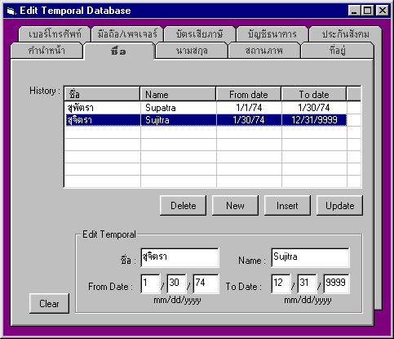
รูปที่ 5 หน้าจอหลังจากกดปุ่ม History ที่หน้าจอรูปที่ 3
1
2
3
4

ในการแก้ไขข้อมูลทั้ง 4 แบบ จะมีขั้นตอนการกรอกข้อมูลและจำนวนข้อมูลที่กรอกไม่เหมือนกัน จากรูปที่ 5 ช่องข้อมูลหมายเลข 1 และ 2 เป็นช่องสำหรับข้อมูลของบุคคล ข้อมูลบางชนิดอาจจะให้กรอกเพียงช่องเดียวหรือหลายช่องก็ได้ ส่วนหมายเลขที่ 3 เป็นช่องข้อมูล FromDate และช่องที่ 4 เป็นช่องข้อมูล ToDate ขั้นตอนการแก้ไขข้อมูลแบบต่าง ๆ มีดังนี้
- การ Insert
กรอกข้อมูลให้ครบทุกช่องทั้งช่องข้อมูลหมายเลข 1, 2, 3 และ 4 หลังจากนั้นกดปุ่ม
- การ Update
เลือกแถวข้อมูลจากตาราง History ข้อมูลแถวที่เลือกจะปรากฏตามช่องข้อมูลด้านล่างหมายเลข 1, 2 , 3 และ 4 ตามชนิดข้อมูล ถ้าต้องการแก้ไขข้อมูลใดก็สามารถทำการแก้ไขข้อมูลนั้นได้เลย แต่มีข้อควรระวังในการแก้ไขข้อมูลเวลา FromDate และ ToDate คือช่วงเวลาที่ทำการแก้ไขนั้นจะต้องไม่เลื่อมล้ำช่วงเวลาของข้อมูลใกล้เคียง ถ้ามีการเหลื่อมล้ำของช่วงเวลาแล้ว ดปรแกรมจะไม่ยมให้มีการแก้ไขข้อมูลดังกล่าว หลังจากกรอกข้อมูลเรียบร้อยแล้วก็กดปุ่ม Update
- การ Delete
เลือกแถวข้อมูลจากตาราง History ข้อมูลแถวที่เลือกจะปรากฏตามช่องข้อมูลด้านล่างหมายเลข 1, 2 , 3 และ 4 ตามชนิดข้อมูล ถ้าต้องการลบข้อมูลทิ้งไปเลยก็กดปุ่ม Delete จะทำการลบข้อมูลทั้งแถว แต่ถ้าต้องการลบเป็นช่วงเวลาก็ทำการแก้ไขข้อมูลช่องหมายเลข 3 และ 4 ระบุช่วงเวลาที่ต้องการลบ แล้วกดปุ่ม Delete
- การ New
กรอกข้อมูลในช่องข้อมูลที่ 1, 2 และ 3 โดยที่ไม่ต้องกรอกข้อมูลในช่องที่ 4 เพราะระบบถือว่าค่า ToDate มีค่าเท่ากับ Forever หลังจากนั้นก็กดปุ่ม New
ในการกรอกข้อมูลใด ๆ ก็ตาม ถ้ามีการกรอก Fromdate และ ToDate แล้วจะต้องกรอกข้อมูลให้ค่า FromDate น้อยกว่า ToDate เสมอ ถ้าไม่ถูกต้องโปรแกรมจะแจ้งให้ผู้ใช้ทำการตรวจสอบข้อมูลที่กรอก
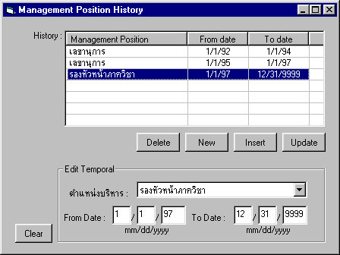ส่วนการกดปุ่ม History จากหน้าจอรูปที่ 4 นั้น หน้าจอที่จะปรากฏต่อไปขึ้นอยู่กับว่ากดปุ่ม History จากข้อมูลใด ถ้ากดปุ่ม History จากข้อมูลตำแหน่งบริหารก็จะปรากฏหน้าจอเฉพาะประวัติตำแหน่งบริหารขึ้นมาดังรูปที่ 6 ซึ่งหน้าจอนี้ก็สามารถทำการแก้ข้อมูลได้เหมือนกับหน้าจอรูปที่ 5
รูปที่ 6 หน้าจอหลังจากกดปุ่ม History ของข้อมูลตำแหน่งบริหารที่หน้าจอรูปที่ 4

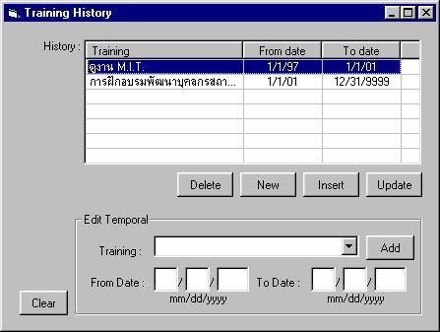
จากรูปที่ 4 สามารถเข้าไปดูประวัติการฝึกงาน / การอบรบ / การทำวิจัย ได้โดยกดปุ่มต่าง ๆ ทางด้านขวามือ ตัวอย่างเช่นขอดูประวัติการฝึกงาน ก็กดปุ่มประวัติการฝึกงาน ปรากฏหน้าจอดังรูปที่ 7

รูปที่ 7 หน้าจอหลังจากกดปุ่มประวัติการดูงาน/ฝึกงานที่หน้าจอรูปที่ 4
กดปุ่ม Add เพื่อทำเพิ่มหัวข้อการฝึกงาน / วิจัย / สัมมนา

4. หน้าจอสำหรับเพิ่มหัวข้อการฝึกงาน/การทำวิจัย/การอบรมสัมมนา
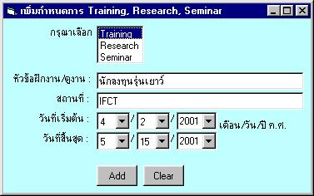
หากบุคลกรท่านใดมีการฝึกงาน ทำวิจัย หรือการอบรมสัมมนา ก็จะมีการเก็บบันทึกเป็นประวัติเอาไว้ด้วย จึงต้องมีหน้าจอสำหรับการเพิ่มหัวข้อเข้าไป ตัวอย่างเช่น ต้องการเพิ่มหัวข้อการดูงาน / ฝึกงาน จากรูปที่ 7 สามารถกดปุ่ม Add จะได้ดังรูปที่ 8
เลือกว่าจะเพิ่มเติมหัวข้อของอะไร แล้วกรอกข้อมูลให้ครบถ้วน
1
หลังจากนั้น กดปุ่ม Add เพื่อเพิ่มหัวข้อดังกล่าวลงในฐานข้อมูล
2
รูปที่ 8 หน้าจอสำหรับเพิ่มหัวข้อการฝึกงาน/การทำวิจัย/การอบรมสัมมนา

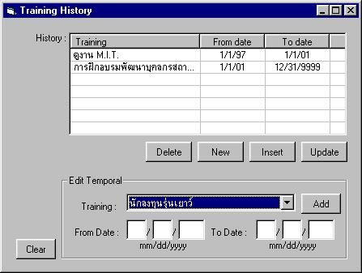
เมื่อกดปุ่ม Add ในหน้าจอรูปที่ 8 แล้วจะกลับมายังหน้าจอเดิม แต่ข้อมูลหัวข้อมีมากขึ้น เพราะมีหัวข้อใหม่ที่เพิ่งจะทำการเพิ่มเติมอยู่ด้วย ดังรูปที่ 9

รูปที่ 9 หน้าจอหลังจากมีการเพิ่มหัวข้อการดูงาน/ฝึกงาน

5. หน้าจอการเพิ่มเติมบุคลากรใหม่
จากรูปที่ 2 หากกดปุ่ม New จะเป็นหน้าจอสำหรับการเพิ่มเติมบุคลากรใหม่ เช่น บรรจุเข้ามาใหม่ จะมี Person ID ขึ้นใหม่ ซึ่งจะต้องไม่ซ้ำกับที่มีอยู่เดิม โดยข้อมูลต่าง ๆ จะต้องกรอกให้ครบทั้งข้อมูลส่วนตัวและข้อมูลการทำงาน แล้วจึงกดปุ่ม Save เพื่อบันทึกข้อมูลบุคลากรลงในระบบฐานข้อมูล ดังรูปที่ 10

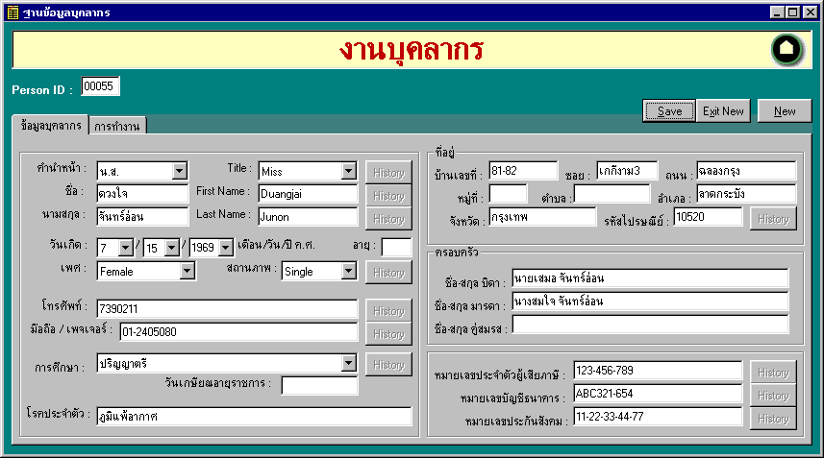
รูปที่ 10 หน้าจอสำหรับการสร้างบุคลากร

6. หน้าจอการแต่งตั้งอัตราใหม่
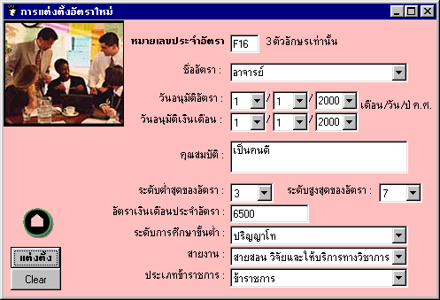
จากรูปที่ 1 หน้าจอหลัก เมื่อทำการเลือกเมนูหมายเลข 2 เป็นการเพิ่มเติมอัตราตำแหน่งใหม่ลงในฐานข้อมูล หากบุคลากรท่านใดบรรจุเข้ามาใหม่ แล้วเข้ามาบรรจุในอัตรา (ตำแหน่ง) ใหม่สำหรับการทำงาน จึงต้องมีการแต่งตั้งอัตราขึ้นมาใหม่ ก่อนจะมีการสร้างบุคลากรขึ้น ดังรูปที่ 11
กรอกหมายเลขประจำอัตราก่อน แล้วโปรแกรมจะทำการตรวจสอบว่ามีอัตรานี้อยู่แล้วหรือไม่ ถ้าไม่มีก็สามารถกรอกข้อมูลต่าง ๆ ต่อไปได้
1
รูปที่ 11 หน้าจอการแต่งตั้งอัตราใหม่
เมื่อกรอกข้อมูลต่าง ๆ เรียบร้อยแล้ว ก็กดปุ่มแต่งตั้ง เพื่อทำการบันทึกข้อมูล
2

6.8 หน้าจอตอบคำถามที่ 1
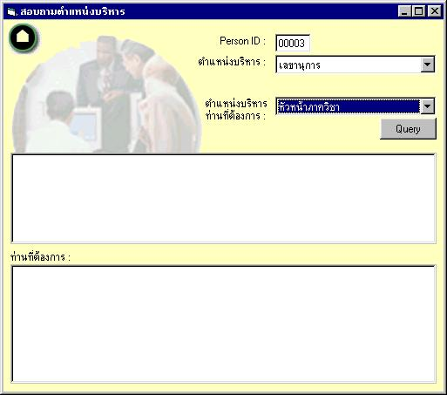
จากรูปที่ 1 หน้าจอหลัก เลือกเมนู Query1 จะปรากฏเป็นหน้าจอสำหรับตอบคำถาม Ad Hoc Query ดังรูปที่ 12 โดยเป็นการตอบคำถามว่าในช่วงเวลาบุคลากรคนที่ได้ระบุไปดำรงตำแหน่งบริหารหนึ่งแล้ว ในขณะเดียวกันมีบุคคลใดบ้างดำรงตำแหน่งบริหารที่ระบุในอีกช่องหนึ่งอยู่
1. ระบุ Person ID
2. ระบุตำแหน่งบริหารของPerson ID
3. ระบุตำแหน่งบริหารที่จะถาม
4. กดปุ่ม Query
รูปที่ 12 หน้าจอ Query 1
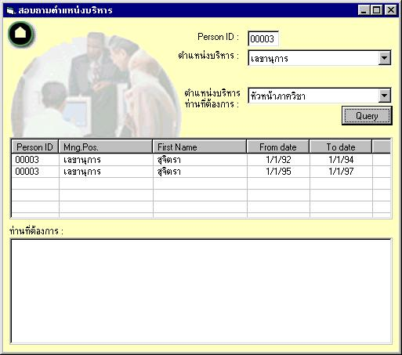
เมื่อทำการกรอกข้อมูลเรียบร้อยแล้ว กดปุ่ม Query คำตอบที่ได้จะอยู่ในกรอบสี่เหลี่ยมส่วนแรก เป็นการแสดงให้ทราบว่า บุคลากรคนดังกล่าวเคยดำรงตำแหน่งนั้นในช่วงใดบ้าง จากตัวอย่างจากรูปที่ 12 ทำการกรอกข้อมูลให้ Person ID = 00003 ในช่วงเวลาที่เป็นเลขานุการ มีใครบ้างเป็นหัวหน้าภาควิชา เมื่อกด Query แล้ว ในกรอบแรกแสดงให้ทราบว่าบุคลากรหมายเลข 00003 เป็นเลขานุการช่วงใดบ้างดังรูปที่ 13
เลือกแต่ละแถวเพื่อดูว่าใครเป็นหัวหน้าภาควิชาในช่วงเวลานั้น บ้าง
รูปที่ 13 หลังจากกดปุ่ม Query
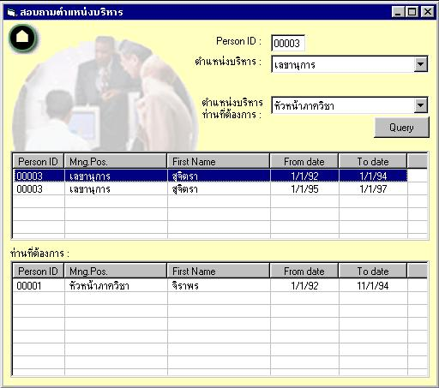
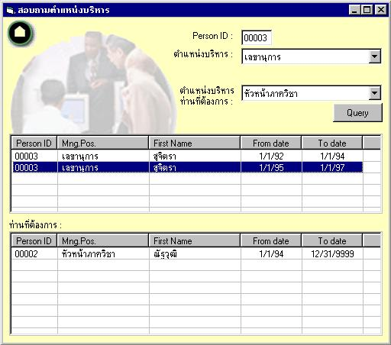
เมื่อกดเลือกแถวในกรอบสี่เหลี่ยมแรก ก็จะปรากฏคำตอบว่าใครเป็นหัวหน้าภาควิชาในช่วงเวลาของแถวนั้นออกมาที่กรอบสี่เหลี่ยมที่ 2 ดังรูปที่ 14
เลือกแถวแรก
เลือกแถวที่ 2

รูปที่ 14 หลังจากเลือกแถวในกรอบสี่เหลี่ยมแรก

6. หน้าจอตอบคำถามที่ 2
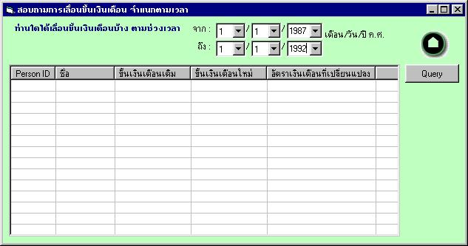
จากรูปที่ 1 หน้าจอหลัก เมื่อเลือกเมนู Query 2 จะปรากฏหน้าจอดังรูปที่ 15 เป็นหน้าจอสำหรับการตอบคำถาม Ad Hoc Query อีกคำถามหนึ่ง โดยหาว่าในช่วงเวลาที่ระบุ เวลาเริ่มต้น-เวลาสิ้นสุดนั้น มีบุคลากรคนใดบ้างที่ ณ เวลาทั้งสองมีการเปลี่ยนแปลงเงินเดือนไป
1
2
ระบุ FromDate
ระบุ ToDate

รูปที่ 15 หน้าจอ Query 2
3
กดปุ่ม Query

เมื่อกดปุ่ม Query แล้วจะปรากฏคำตอบดังรูปที่ 16 ซึ่งในแต่ละแถว สามารถเข้าไปดูข้อมูลของแต่ละบุคคลได้โดย Double Click แต่ละแถวนั้นจะปรากฏเป็นหน้าจอรูปที่ 2

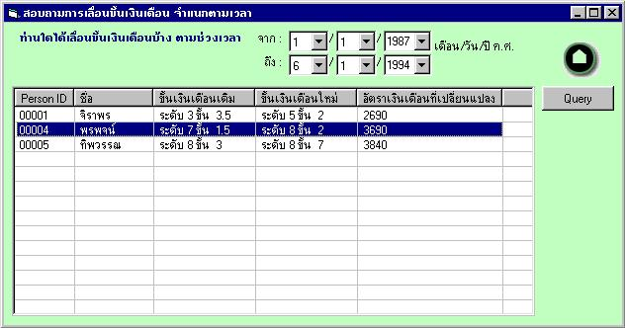
รูปที่ 16 หน้าจอหลังจากกด Query

